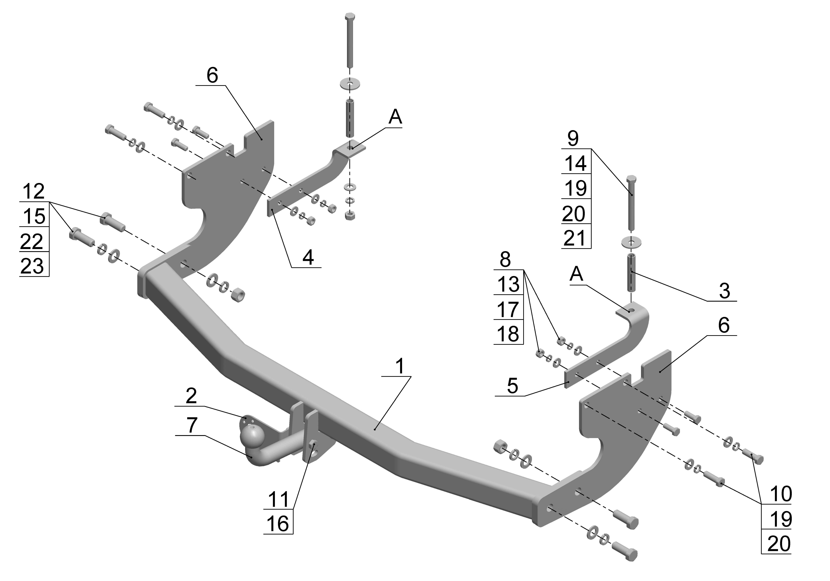
Рис.1.
ВНИМАНИЮ ПОКУПАТЕЛЯ
При покупке необходимо проверить комплектность. В руководстве должна быть указана дата продажи и поставлен штамп магазина. Необходимо сохранять руководство в течение всего гарантийного срока эксплуатации устройства.

ВВЕДЕНИЕ
Устройство тягово-сцепное (ТСУ) предназначено для шарнирной сцепки автомобиля с буксирным прицепом. Для обеспечения сцепки автомобиля с прицепами различных марок присоединительные элементы ТСУ стандартизованы в соответствии с ОСТ 37.001.096-84. Изготовитель постоянно совершенствует ТСУ, поэтому некоторые конструктивные изменения могут быть не отражены в настоящем руководстве.

1 ТРЕБОВАНИЯ БЕЗОПАСНОСТИ И ПРЕДУПРЕЖДЕНИЯ
  - Не допускается буксировка прицепа полной массой более 1200 кг, скорость автопоезда не должна превышать 80 км/час.
  - Вертикальная статическая нагрузка на сцепной шар не более 75 кгс.
  - Работу по монтажу ТСУ рекомендуется проводить в условиях СТО.
  - При каждом ТО необходимо проводить подтяжку резьбовых соединений.
  - Изготовитель не несет ответственности за безопасность и надежность работы ТСУ при изменении потребителем его конструкции и при нарушении правил его эксплуатации.
2 ТЕХНИЧЕСКИЕ ХАРАКТЕРИСТИКИ
Тип шарнирного соединения | - шаровой
Диаметр сцепного шара | - 50 мм
Вертикальная нагрузка на шар, не более | - 75 кгс
Полная масса буксируемого прицепа, не более | - 1200 кг
Масса ТСУ, не более | - 23 кг

3 КОМПЛЕКТ ПОСТАВКИ
 | ТСУ GREAT WALL Hover H3 | - 1 шт. | 17. | Шайба Ø10 | - 4 шт.
 | Подрозетник | - 1 шт. | 18. | Шайба пружинная Ø10 | - 4 шт.
 | Втулка Ø16x85 | - 2 шт. | 19. | Шайба Ø12 | - 6 шт.
 | Кронштейн левый | - 1 шт. | 20. | Шайба пружинная Ø12 | - 6 шт.
 | Кронштейн правый | - 1 шт. | 21. | Шайба Ø12х40х3 | - 2 шт.
 | Кронштейн | - 2 шт. | 22. | Шайба Ø16 | - 4 шт.
 | Шар | - 1 шт. | 23. | Шайба пружинная Ø16 | - 4 шт.
 | Болт М10х30 | - 4 шт. | 24. | Руководство | - 1 шт.
 | Болт М12х120 | - 2 шт.
 | Болт М12х1,25х40 | - 4 шт.
 | Болт М12х1,25х70 | - 2 шт.
 | Болт М16х45 | - 4 шт.
 | Гайка М10 | - 4 шт.
 | Гайка М12 | - 2 шт.
 | Гайка М16 | - 2 шт.
 | Гайка М12х1,25 (самостоп.) | - 2 шт.

4 УСТАНОВКА ТСУ НА АВТОМОБИЛЬ
- Установить автомобиль на подъемник, эстакаду или смотровую яму, приняв все необходимые меры обеспечения безопасности выполняемых работ;
- Зафиксировать кронштейны (поз.6) на лонжеронах автомобиля (без затяжки) с помощью крепежных элементов (поз.10,19,20).
- Приложить кронштейны (поз.4,5) и через отверстия А просверлить насквозь раму сверлом Ø12мм.
- Демонтировать кронштейны (поз.4,5) и рассверлить нижние отверстия Ø12 до диаметра Ø17мм, (рассверленные отверстия покрыть слоем консистентной смазки типа ЛИТОЛ).
- Установить кронштейны (поз.4,5) на автомобиль с помощью крепежных элементов (поз.8,13,17,18) и (поз.9,14,19,20,21), предварительно установив в полученные отверстия втулки (поз.3).
ВНИМАНИЕ! Установка ТСУ без дистанционных втулок (поз.3) может привести к деформации элементов кузова при монтаже и их разрушению при эксплуатации.
- Закрепить центральную балку (поз.1) на кронштейнах (поз.6) с помощью крепежных элементов
(поз.12,15,22,23).
- Установить шар (поз.7) и подрозетник (поз.2) с помощью крепежных элементов (поз.11,16).
- В соответствии с пунктом 5 паспорта подключить электрооборудование;
- Окончательную затяжку болтов и гаек произвести с моментом:
- резьба М10 – 55 Н·м.
- резьба М12 – 85 Н·м.
- резьба М16 – 185 Н·м.
- Сцепной шар ТСУ покрыть слоем консистентной смазки типа ЛИТОЛ.
5. ПОДКЛЮЧЕНИЕ ЭЛЕКТРООБОРУДОВАНИЯ
Работы по подключению электрооборудования ТСУ к бортовой сети автомобиля должны производиться в условиях специализированной мастерской.
- отключить аккумуляторную батарею;
- подключить провода к клеммам розетки и закрепить розетку на подрозетнике с помощью винтов и гаек М5 или с помощью саморезов;
- подключить провода от клемм розетки к бортовой сети автомобиля в соответствии со схемой Рис.2 с помощью разветвителей проводов;
- проверить на автомобиле действие световых сигналов.

Stop | Стоп-сигнал | 6 | 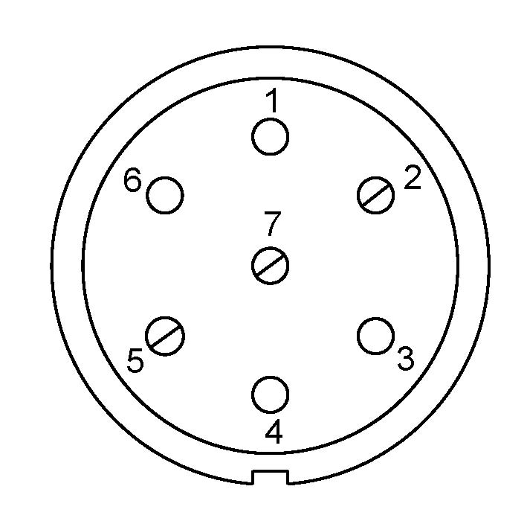 | 1 | Левый поворот
 | Габаритные огни | 5, 7 |  | 2 | Противотуманные габаритные фары
 | Правый поворот | 4 |  | 3 | Масса | ┴

Рис.2. Схема подключения электрооборудования

6. ГАРАНТИИ ИЗГОТОВИТЕЛЯ
Гарантийный срок эксплуатации ТСУ составляет 18 месяцев со дня продажи его магазином. Претензии по качеству ТСУ принимаются в течении срока гарантии при условии эксплуатации в соответствии с настоящим руководством по месту нахождения предприятия изготовителя.

7. СВИДЕТЕЛЬСТВО О ПРИЕМКЕ
Тягово-сцепное устройство полностью укомплектовано, соответствует ТУ 4591-002-232512563-2004 и признано годным к эксплуатации.

ДАТА ВЫПУСКА _____________ | ДАТА ПРОДАЖИ _____________
ШТАМП ОТК | ШТАМП МАГАЗИНА



Тел.: (4812) 600-323, (4812) 600-310, 64-64-00

Г. Смоленск ул. Тенишевой д.6, Ново-Московская 2/8

E-mail: info@pricep67.ru сайт: www.pricep67.ru

ТЯГОВО-СЦЕПНОЕ УСТРОЙСТВО

ДЛЯ АВТОМОБИЛЯ

GREAT WALL Hover 2005-2010г.
GREAT WALL Safe Suf 2006-2010г.
GREAT WALL Hover H3 2010-2013г.

Код GW 08

Руководство по монтажу и эксплуатации

